# СОДЕРЖАНИЕ

ВВЕДЕНИЕ 2

ОПИСАНИЕ ПРОЕКТА И ЗАДАЧ 3

Интерфейсная часть 4

Страница регистрации 4

Страница входа 4

Страница с проектами 4

Страница модулей 4

Страница добавления модулей 4

Страница создания проекта 5

Внешнее API для информирования об успешной сборке 7

Ключи доступа 7

API 8

Запрос без ключа доступа 8

Получение списка проектов пользователя 8

ИНСТРУКЦИЯ ДЛЯ КОНКУРСАНТА 8

СХЕМА ОЦЕНКИ 9

# ВВЕДЕНИЕ

Вам предстоит разработать веб-сервис для управления модульной системой автоматизации “IoT Manager” на базе микроконтроллеров ESP32/ESP8266.

Система автоматизации представляет собой некое приложение на Python и C++, исходный код которого вам будет предоставлен в медиафайлах. Вам НЕ нужно взаимодейстовать с этим приложением, компилировать, запускать или работать с Python и C++. Вам необходимо работать со структурой проекта. Данный проект имеет следующую структуру:

data_svelte

include

lib

**src/**

  classes/

**modules/**

**exec/**

**moduleA**

**moduleB**

**sensors/**

**moduleC**

**moduleD**

**virtual/**

**moduleE**

**moduleF**

  utils/

tools

training

.gitignore

LICENSE

PrepareProject.py

README.md

**myProfile.json**

platformio.ini

Данная система содержит ряд модулей, которые располагаются в папке src/modules. Модули группируются по своему типу, например выполняемые (exev), сенсоры (sensors), виртуальные (virtual). Внутри группы располагаются папки с модулями – у папки, может быть, любое имя и она может содержать набор файлов и папок.

В корне приложения находится файл myProfile.json, который содержит настройки приложения, а также список модулей.

Заказчик хочет, чтобы будущая поддержка разрабатываемого сервиса была простой, поэтому он настаивает на использовании одного из серверных фреймворков, таких как Laravel или Yii.

Пример файла myProfile.json

{

    "iotmSettings": {

       "settings": "",

       "name": "IoTmanagerVer4",

       "apssid": "IoTmanager",

       "appass": "",

       "routerssid": "rise",

       "routerpass": "hostel3333",

       "timezone": 1,

       "ntp": "pool.ntp.org",

       "weblogin": "admin",

       "webpass": "admin",

       "mqttServer": "m2.wqtt.ru",

       "mqttPort": 8021,

       "mqttPrefix": "/risenew",

       "mqttUser": "rise",

       "mqttPass": "3hostel3",

       "serverip": "http://iotmanager.org",

       "log": 0,

       "mqttin": 0

    },

    "projectProp": {

       "platformio": {

           "default_envs": "esp8266_4mb",

           "data_dir": "data_svelte"

       }

    },

    "modules": {

        "virtual": [

            { "path": "src\\modules\\virtual\\Logging", "active": true },

            { "path": "src\\modules\\virtual\\Timer", "active": true }

        ],

        "sensors": [

            { "path": "src\\modules\\sensors\\Ads1115", "active": false },

            { "path": "src\\modules\\sensors\\Aht20", "active": true }

        ],

        "exec": [

            { "path": "src\\modules\\exec\\ButtonIn", "active": true },

            { "path": "src\\modules\\exec\\ButtonOut", "active": true }

        ],

        "display": [

            { "path": "src\\modules\\display\\Lcd2004", "active": true }

        ]

    }

}

Данный файл имеет ряд настроек, свойств и перечень модулей, которые имеются в системе. Каждый модуль в этом файле имеет путь к папке с модулем и свойство active, отвечающее за то попадает ли данный модуль в сборку или нет.

Разрабатываемый вами сервис также должен иметь свое собственное API, позволяющее внешним приложениям получать список ваших проектов и просматривать информацию о проекте.

# ОПИСАНИЕ ПРОЕКТА И ЗАДАЧ

Ваша задача – разработать веб-сервис, позволяющий пользователям создавать необходимые им сборки данной системы, но с разным набором модулей. Сборки не нужно компилировать, запускать или взаимодействовать как-либо с C++ и Python. Все что вам нужно – создавать zip архив для проекта, содержащий разные набор модулей и корректный myProfile.json файл.

Алгоритм работы:

1. Исходные файлы «IoT Manager» размещаются на сервере, в директории iot, в корне модуля.

2. Пользователь сервиса заходит в ваш сервис

3. Пользователь переходит на страницу загрузки модулей

4. Пользователь загружает zip-архив, содержащий минимум 1 папку с модулем

5. Пользователь переходит на страницу создания проекта

6. Пользователь указывает требуемые настройки, выбирает какие модули исходной системы (лежащей в директории iot) нужно включить в проект, выбирает какие из собственных модулей (загруженных ранее) необходимы и создает проект.

7. Информация о проекте сохраняется в БД, пользователь получает возможность скачать zip-архив с системой «IoT Manager», содержащей только те модули, которые были указаны. Файл myProfile.json содержит верную информацию о модулях, включенных в сборку и настроечные параметры системы.

Вам необходимо разработать веб-сервис со следующей структурой:

* Веб-интерфейс:
  + Регистрация
  + Вход
  + Страница модулей
  + Страница добавления модуля
  + Страница проектов
  + Страница создания проекта
  + Страница ключей доступа
* API:
  + Получение списка проектов

## Интерфейсная часть

### Страница регистрации

Любой желающий должен иметь возможность зарегистрироваться в системе используя адрес электронной почты и пароль.

### Страница входа

Зарегистрированные пользователи должны иметь возможность войти в систему используя комбинацию из электронной почты и пароля, указанных при регистрации.

После успешного входа в систему пользователь должен увидеть страницу с проектами.

### Страница с проектами

На данной странице пользователи должны видеть свои ранее созданные проекты.

Каждый проект должен содержать:

* Наименование проекта
* Кнопка удаления
* Кнопка скачивания архива с проектом

### Страница модулей

На данной странице должны отображаться модули, которые загрузил пользователь.

Каждый модуль должен отображать следующую информацию:

* Наименование модуля – берется из файла modinfo.json расположенного в папке с модулем
* Кнопка скачивания – при нажатии должен быть скачан zip-архив с данным модулем
* Кнопка удаления – при нажатии данный модуль должен быть удален из системы

На данной странице также должна находиться кнопка для перехода на страницу добавления нового модуля.

### Страница добавления модулей

Данная страница должна содержать форму для загрузки модулей. Форма должна состоять из 1 поля для выбора zip архива и кнопки для отправки формы.

Данные формы должны валидироваться на стороне сервера: файл с модулями должен быть обязательным zip-архивом.

В результате отправки формы, модули содержащиеся в загруженном архиве должны быть добавлены в систему и отображаться на странице модулей у пользователя, который их загрузил.

Подразумевается, что zip-архив всегда содержит минимум 1 папку с модулем. Если в zip-архиве находится 3 папки, то в систему должны быть добавлены 3 модуля.

Внутри каждой папки с модулем обязан находиться файл modinfo.json. Из него система берет название модуля.

### Страница создания проекта

На данной странице необходимо отобразить форму, содержащую следующие поля:

* Название создаваемого проекта – обязательно для заполнения
* Логин от Wi-Fi – обязательно для заполнения, соответствует полю routerssid в файле myProfile.json
* Пароль от Wi-Fi – обязательно для заполнения, соответствует полю routerpass в файле myProfile.json
* Перечень модулей из базового шаблона – 0 и более модулей
* Перечень пользовательских модулей (загруженных в свой аккаунт) - 0 и более модулей
* Кнопка отправки

По умолчанию, все модули базового проекта должны быть отмечены.

В процессе заполнения формы пользователь может выбрать только те модули базового шаблона, которые ему нужны, а также свои собственные модули, которые также должны попасть в сборку.

Исходные модули базового шаблона приложения должны браться из папки базового шаблона, расположенного в директории «iot», в корне модуля. Если заменить файлы исходного шаблона на другие вручную, то все должно работать и должны отображаться те модули, которые находятся в данный момент в папке шаблона.

Пользователь может отметить все модули базового шаблона и не добавлять свои, тогда создаваемый проект будет точно таким же, как и базовый шаблон проекта (Рисунок 1).

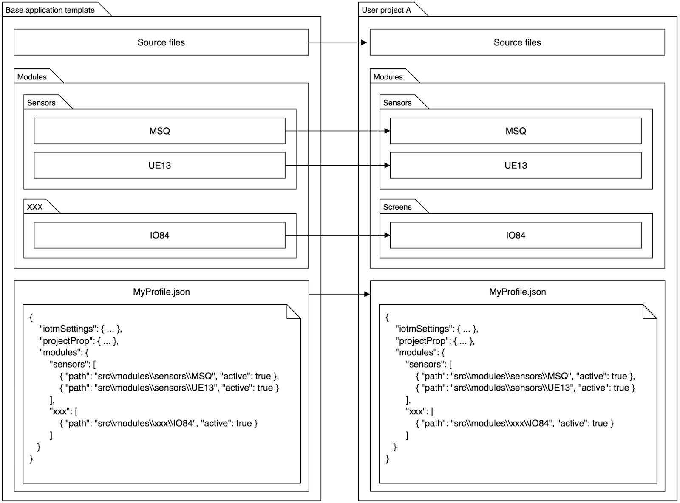

Рисунок 1 – Сборка проекта на основе полного базового шаблона

Если пользователь отметит только часть модулей базового проекта, то тогда не отмеченные модули не должны попадать в сборку (Рисунок 2).

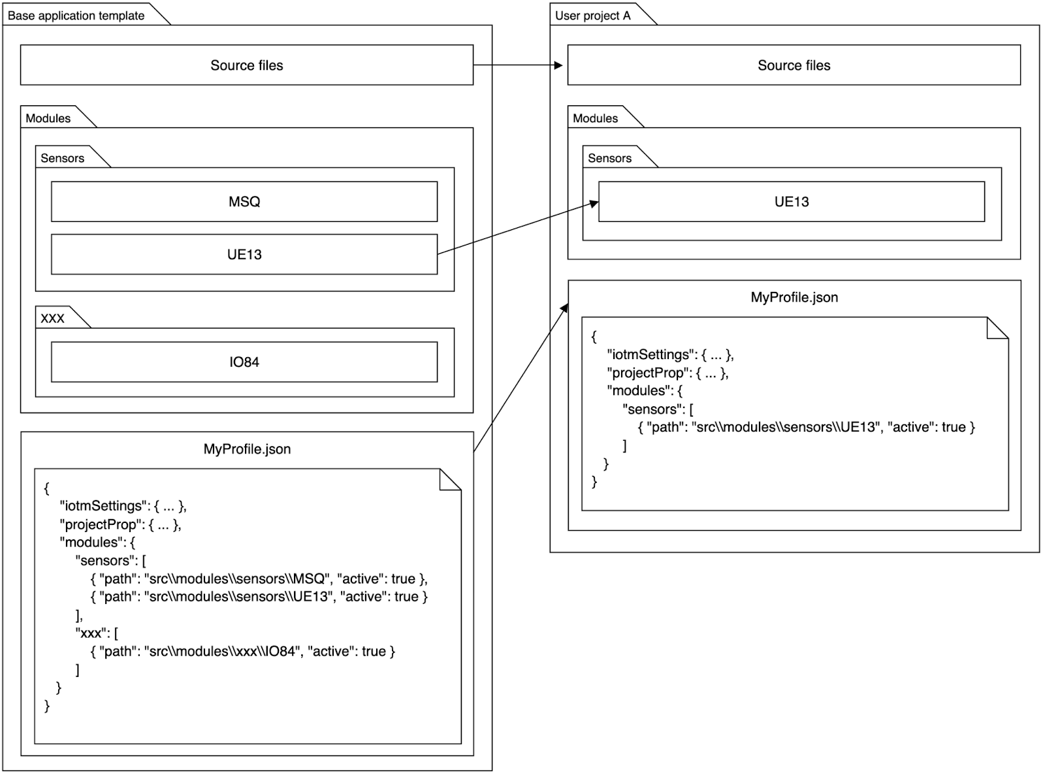

Рисунок 2 – Сборка проекта на основе части базового шаблона

Также пользователь может выбрать и свои модули тоже, тогда они также должны быть включены в сборку. Пользовательские модули должны попадать в папку src/modules/custom (Рисунок 3).

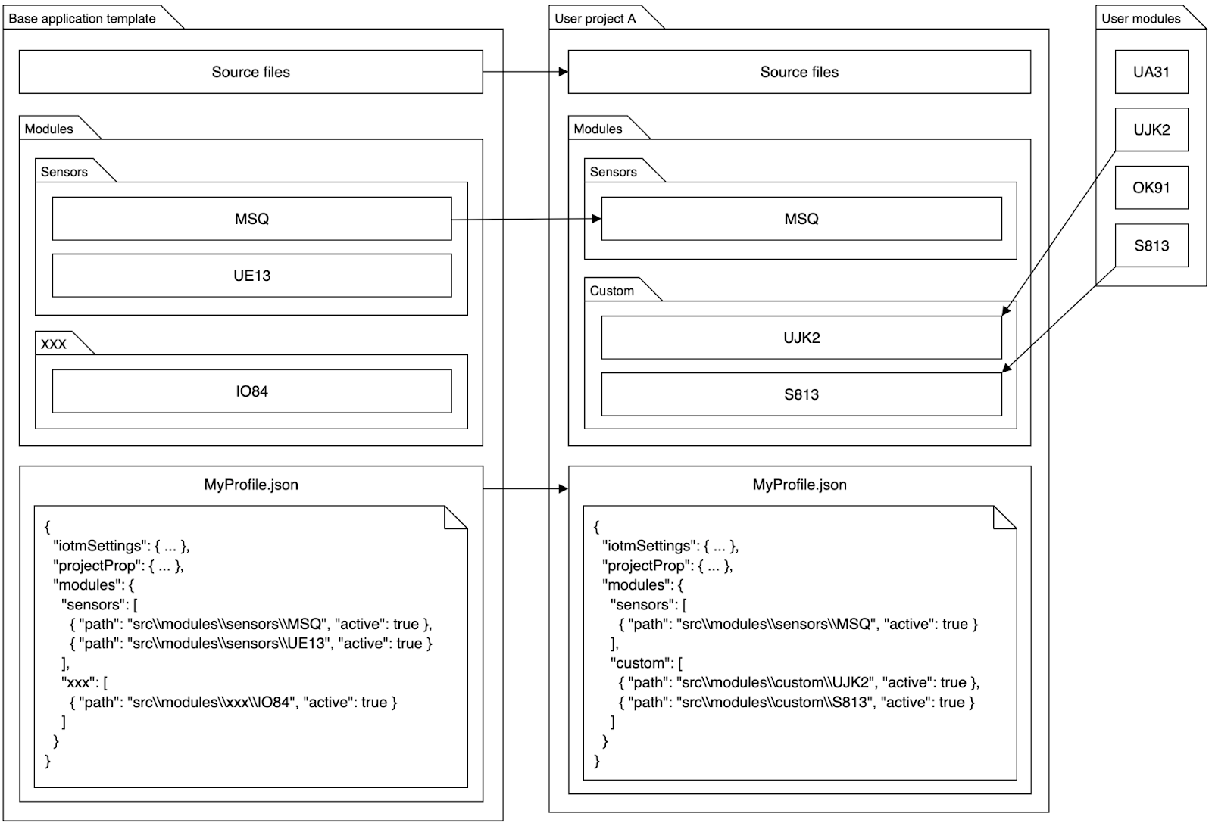

Рисунок 3 – Сборка проекта на основе части базового шаблона и пользовательских модулей

После отправки формы должен быть создан zip-архив содержащий все выбранные модули, а также корректный myProject.json файл. Пользователь должен быть перенаправлен на страницу со своими проектами.

Файл myProject.json формируется на базе уже готового файла из базового шаблона myProfile.json с заменой указанных данных на странице создания проекта.

Также, после создания проекта вы должны отправить запрос со своего сервера к предоставленному API для информирования об успешном создании новой сборки.

### Внешнее API для информирования об успешной сборке

**URL:** http://nvafmzc-m2.wsr.ru/api/builds

**Method:** POST

**Request Headers:**

* Accept: application/json
* Content-Type: application/json

**Request body:**

{

“competitor”: <your static name>,

    “project”: “Project name”,

“url”: “http://<competitor_login>-m2.wsr.ru/files/<unique_filename>.zip”

}

**Response status:** 204

### Ключи доступа

На данной странице необходимо отобразить информацию (название и токен) о пользовательских ключах доступа, которые позволят взаимодействовать с вашим API. Ключ-доступа – это просто именованный API-токен, с помощью которого приложение будет получать доступ к системе.

У каждого ключа на странице должна быть кнопка для удаления.

На странице должна быть форма добавления нового ключа. Для добавления достаточно ввести только название ключа и отправить форму.

## API

### Запрос без ключа доступа

При попытке обратиться к любому запросу API без корректного токена клиенту должен быть возвращен следующий ответ:

**Response Headers:**

* Content-Type: application/json

**Response status:** 401

**Response body:**

{

   code: 401,

   message: “Authorization error”,

   error: “AUTH_TOKEN_INCORRECT”,

   errors: []

}

### Получение списка проектов пользователя

**URL:** /api/projects

**Method:** GET

**Request Headers:**

* Accept: application/json
* Authorization: Bearer <token>

**Response status:** 200

**Response body:**

{

   data: [

    {

        “id”: 1,

        “name”: “Project A”,

        “file”: “http://<competitor_login>-m2.wsr.ru/files/<unique_filename>.zip”

    }

   ]

}

В поле “file” должна быть ссылка на получение zip-файла с архивом проекта.

Необходимо защитить файл от просмотра и скачивания путем использования API токена приложения.

# ИНСТРУКЦИЯ ДЛЯ КОНКУРСАНТА

Сохраните работу на сервере в папке второго модуля.

Разработанный вами сервис должен открываться по адресу<http://xxx-m2.wsr.ru>, где xxx – ваш логин.

Разработанное вами API должно отвечать по адресу<http://xxx-m2.wsr.ru>/api, где xxx – ваш логин.

Работы, не сохраненные на сервере, а также работы, которые были сохранены с ошибкой или были неправильно развернуты не будут проверяться. Поэтому убедитесь в работоспособности вашего сервиса.

Оценка веб-интерфейса будет проводиться в браузере Google Chrome, а для оценки API будет использоваться Postman.

# СХЕМА ОЦЕНКИ

|  |  |  |  |
| --- | --- | --- | --- |
| Критерий | измеримыЕ | судейскиЕ | всего |
| Верстка | 6,00 | 0,00 | 6,00 |
| Функционал | 8,00 | 0,00 | 8,00 |
| Создание проекта | 5,30 | 0,00 | 5,30 |
| Ключи доступа | 1,00 | 0,00 | 1,00 |
| API | 2,70 | 0,00 | 2,70 |
| Общее | 2,00 | 1,00 | 3,00 |
| Качество кода | 0,00 | 3,00 | 3,00 |
| Дизайн | 0,00 | 6,00 | 6,00 |
| **Всего** | **25,00** | **10,00** | **35,00** |